**亚信安全2023届校园招聘简章**

**公司简介**

**使命：护航产业互联**

**愿景：安全数字世界**

亚信安全是中国网络安全软件领域的领跑者，是业内“懂网、懂云”的网络安全公司。承继亚信近30年互联网建设经验，肩负守护互联网之使命，亚信安全于2015年正式启航，目前已成为建设中国网络安全的重要力量。不负使命，成功执行北京2022年冬奥会和冬残奥会、建党100周年、历年两会等国家重要网络安全保障任务30余次。亚信安全于2022年2月9日正式在上交所科创板上市，公司股票代码为688225。

依托互联网建设能力，让亚信安全具备强大的“懂网”业务能力与资源优势；深耕网络安全高精技术，让亚信安全拥有优异的“懂云”技术基因。亚信安全在云安全、身份安全、终端安全、安全管理、高级威胁治理及5G安全等领域突破核心技术，用实力筑牢云、网、边、端之安全防线。

亚信安全在中国网络安全电信行业细分市场份额占比第一，连续五年蝉联身份安全中国市场份额第一，终端安全中国市场份额占比第二，在云主机安全、威胁情报、EDR、XDR等细分技术领域均居于领导者象限，是中国网络安全企业10强。

秉承建网基因，坚守护网之责，亚信安全以护航产业互联为使命，以安全数字世界为愿景。

2020年提出“安全定义边界”的发展理念，以身份安全为基础，以云网安全和端点安全为重心，以安全中台为枢纽，以威胁情报为支撑，构建“全云化、全联动、全智能”的技术战略，守护亿万家庭和关键信息网络，建设全网安全免疫系统，为我国从网络大国向网络强国迈进保驾护航。

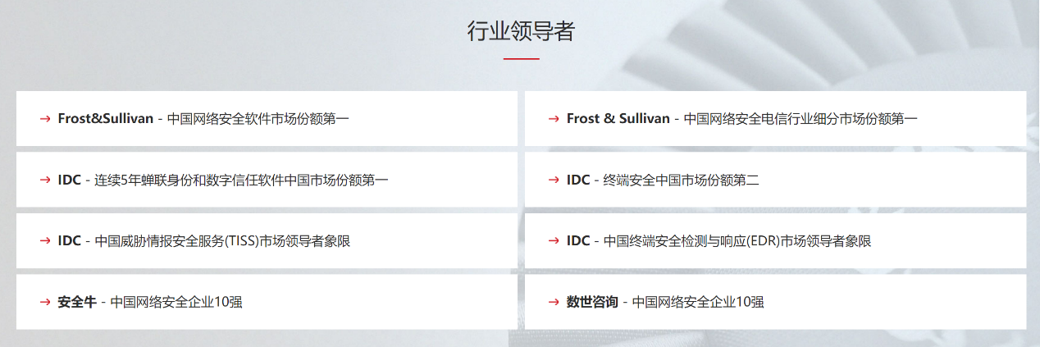

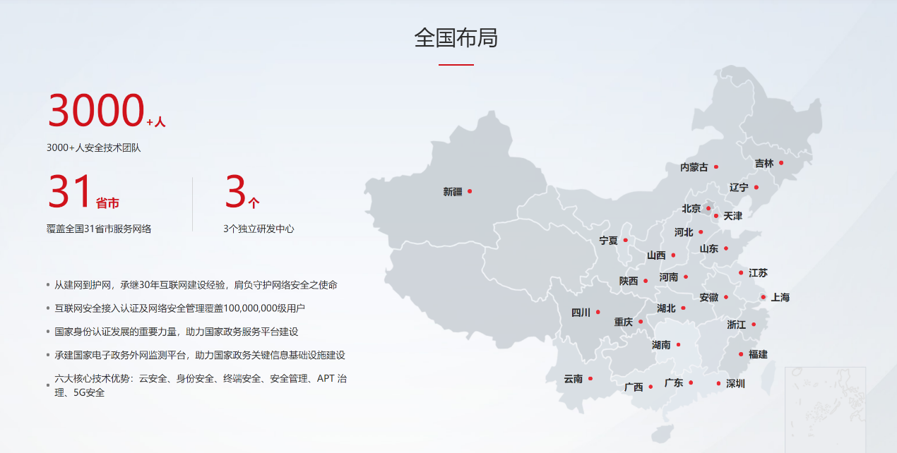

**招聘对象**

2023届全球应届生，本科及以上学历（2023年1月-2023年12月毕业）

**招聘岗位**

|  |  |
| --- | --- |
| **岗位名称** | **岗位描述** |
| C/C++开发工程师（2023届） | 岗位职责：  1、负责数字信任及身份安全、端点安全、云网边安全等核心产品的开发；  2、按照需求和设计，完成代码编写，实现业务逻辑，并进行开发版本的管理；  3、输出开发过程各阶段对应的技术文档；  4、负责分析、解决系统的技术难点问题、重大故障的解决方案制定；  5、参与产品方案的编写及支持；  6、协助现场完成重大故障处理、应急保障及重点演练活动。  岗位要求：  1、本科及以上学历，计算机相关专业优先；  2、熟悉C++，Linux、网络知识；  3、具备扎实的计算机基础，热爱计算机软件开发行业，自学能力强；  4、有较强的逻辑思维，乐于学习新技术，沟通协作意识良好，工作热情高，富有责任感；  5、能够接受偶尔加班或出差。  **工作地点：南京、成都、北京** |
| Java开发工程师（2023届） | 岗位职责：  1、负责数字信任及身份安全、端点安全、云网边安全等核心产品的开发；  2、按照需求和设计，完成代码编写，实现业务逻辑，并进行开发版本的管理；  3、输出开发过程各阶段对应的技术文档；  4、负责分析、解决系统的技术难点问题、重大故障的解决方案制定；  5、参与产品方案的编写及支持；  6、协助现场完成重大故障处理、应急保障及重点演练活动。  岗位要求：  1、本科及以上学历，计算机相关专业优先；  2、熟悉Java，Linux，网络知识者优先；  3、具备扎实的计算机基础，热爱计算机软件开发行业，自学能力强；  4、有较强的逻辑思维，乐于学习新技术，沟通协作意识良好，工作热情高，富有责任感；  5、能够接受偶尔加班或出差。  **工作地点：南京、成都、北京** |
| 测试开发工程师（2023届） | 岗位职责：  1、参与安全应用产品的测试工作，包括搭建测试环境、测试设计、测试用例编写与执行；  2、定位、跟踪软件中的缺陷或问题；  3、测试用例的梳理、更新；  4、自动化测试脚本的开发。  岗位要求：  1、本科及以上学历，计算机相关专业优先；  2、熟悉计算机网络；  3、具备团队合作精神，积极的工作态度和较强的责任心，良好的沟通和学习能力；  4、熟悉Linux系统、数据库、Shell/Python编程语言者优先考虑。  **工作地点：南京、成都、北京** |
| 前端开发工程师（2023届） | 岗位职责：  1、参与产品需求分析工作；  2、负责产品前端界面开发、bug修复等工作；  3、参与产品web前端技术框架的调研和应用。  岗位要求：  1、本科及以上学历，计算机相关专业优先；  2、熟练掌握HTML、CSS、JS等前端基础；  3、扎实的VUE前端框架基础；  4、熟悉es6语法；  5、熟练使用git、svn等协同工具；  6、能独立完成前端开发任务，代码规范，可维护性强；  7、良好的沟通能力，思路清晰，善于思考，能独立分析和解决问题；  8、强烈的责任心和团队合作精神，良好的抗压能力，心态积极，能主动融入团队。  **工作地点：南京** |
| 安全攻防工程师（2023届） | 岗位职责：  1、参与web应用、移动应用等应用的渗透测试工作，熟练使用各类渗透测试工具进行渗透测试，能根据漏洞原理输出POC  2、参与风险评估、安全培训、代码审计等工作的实施交付，熟悉python、golang、java、C、C#等至少一门语言，具备一定的开发能力  3、参与攻防演练工作，包含但不限于攻击研判，攻击溯源反制，能进行安全设备，系统日志分析，判断事件类型。  岗位要求：  1、本科以上学历，计算机相关专业（能力突出者学历和专业不限）；  2、持NISP、CCNA、CCNP等证书者优先；  3、有各大SRC、CNVD、CNNVD原创漏洞者优先；  4、有CTF等竞赛获奖经历者优先。  **工作地点：北京** |
| 安全研究工程师（2023届） | 岗位职责：  1、独立或者协同完成威胁数据分析需求，包括代码和报告等；  2、独立完成从数据清洗、数据理解、数据录入的一系列工作；  3、负责病毒、木马、无文件攻击等高级威胁的研究与追踪。  岗位要求：  1、本科及以上学历，数学、计算机、物理等相关专业优先，对网络安全行业感兴趣，有研究经验优先；  2、了解常见的Windows、Linux操作系统有深入了解，了解常见恶意代码分析工具的使用方法，具备良好的分析报告的撰写能力。  **工作地点：南京、成都、北京** |
| 销售经理（2023届） | 岗位职责：  负责安全产品的销售工作。负责与政府、金融、教育、运营商等各个领域的优秀人才合作与竞争。您将守护安全数字世界，给客户带来更简单、更安全、更有价值的产品与服务。  岗位要求：  1、本科及以上学历，专业不限，市场营销、理工科类专业均可；  2、良好的沟通表达能力、逻辑思维能力与人际理解能力；  3、对计算机网络产品具有强烈的兴趣，对从事B2B类的销售工作有强烈的兴趣；  4、有较多社会实践、社团实践和学生会实践经验者优先。  **工作地点：上海、深圳、广州、南京、济南、北京、成都等** |
| 售前/售后工程师（2023届） | 岗位职责：  1、充分掌握熟悉公司产品，提供售后的技术支持和实施工作;  2、回答关于客户及公司内部人员无法解答的疑惑，对需求进入深入分析并提供针对性方案；  3、参与公司重要项目的实施，根据项目计划，进行现场实施工作，控制需求及进度，解决实施中的安装、使用和常见问题；  4、协助其他部门解决技术问题。  岗位要求：  1、本科以上学历，计算机、网络安全相关专业优先；  2、熟悉网络通讯基本知识，有实习经验的优先；  3、善于学习新知识、有独立分析和解决问题的能力，了解客户服务工作，具有良好的服务意识；  4、踏实能干；抗压能力强  **工作地点：上海、深圳、广州、南京、济南、北京、成都等** |

**薪酬福利：**

薪酬：基础工资+综合津贴+月度岗位奖+年终奖

基础福利：五险一金、 商业保险、年度福利体检、班车等…

假期：全薪假期、半薪假期、福利假等…

激励：年度激励、长期激励

其他福利：补助、礼金及慰问金

**培养发展：**

职业发展-双通道：专业路径+管理路径

为你量身定制的“应届生启航计划”

陪你快速转身与成长的1V1导师计划

还有校招生专属激励与晋升计划

更有行业前沿资讯分享 业界大咖交流等你来

关注长期发展 打造亚信安全“掌舵人”

**学习&娱乐：**

技术竞赛、技术分享、社团活动、生日会、文化活动等…

**校招流程：**

网申/内推（9月正式启动）——在线笔试（9月中下旬开始陆续安排）——面试9月下旬开始陆续安排——offer发放（持续）

PS：每位同学可以网申1个志愿职位

**投递渠道：**

**1、官网直投：**

点击链接进入亚信安全官网直投：<https://asiainfo-sec.jobs.feishu.cn/campus>

扫描下方二维码进入亚信安全招聘官网直投



**2、微信公众号跳转投递**

**更多校招资讯敬请关注 亚信安全招聘 公众号**



**3、联系学长学姐，获奖内推码投递（内推投递可优先筛选哦）！**

**空宣预告**

大咖齐坐阵、师兄师姐现身说法

为你还原最真实的亚信安全！

快快扫描二维码报名吧！



更有潮玩好物等惊喜大礼送出！

**关于亚信安全**

**更多点击官网了解：**[**https://www.asiainfo-sec.com/**](https://www.asiainfo-sec.com/)